**Loadrunnr实验教程**

# 1.Loadrunner性能测试工具实验一

## 1.1实验目的

* 熟悉Loadrunner中Virtual User Generator组件的功能和使用；
* 使用Loadrunner性能测试工具实现批量用户注册功能；
* 熟练使用Loadrunner性能测试工具进行参数化功能；
* 熟练使用虚拟用户发生器生成测试脚本功能。
* 使用Loadrunner性能测试工具进行关联操作
* 修改脚本内容，丰富场景；

## 1.2实验设备

硬件：pc机；

软件：Windows 7操作系统，Loadrunner12测试工具。

## 1.3实验内容

* 使用Loadrunner性能测试工具录制脚本；
* 使用Loadrunner性能测试工具进行参数化设置；
* 使用Loadrunner性能测试设置运行迭代次数；
* 使用Loadrunner性能测试工具实现批量用户注册。
* 使用Loadrunner性能测试工具进行关联操作
* 修改脚本内容，丰富场景；

## 1.4实验过程

* 创建虚拟用户
* 创建真实的负载
* 定位性能问题
* 分析结果以精确定位问题所在

## 1.5实验步骤

### 1.5.1批量注册用户

1启动飞机订票系统服务。

2选择“Web-HTTP/HTML”协议

3进入Virtual User Generator主界面。

3进入录制选项页面，开始录制脚本。

4工具将打开IE浏览器，填写注册信息，进行注册操作。

5停止录制，弹出脚本页面。

6配置“Parameters”参数化

7参数替换

8修改迭代次数

9运行回放按钮。

10.进入飞机订票系统网页，输入用户名，密码，验证新注册用户是否注册成功。

### 1.5.2制作登录脚本

1开始录制脚本。

2进入用户页面，完成流程操作。

3停止录制，完成关联操作

4并且工具自动在脚本中加入代码记录Session值。

5运行回放按钮。

### 1.5.3制作订票脚本，并修改脚本内容

1录制订票操作。

2修改脚本，完成不同订票操作。

3检查订票是否成功。

## 1.6练习题

1.制作批量注册用户脚本，登录脚本，订票脚本，并为实验二保留脚本。

注册脚本

注册脚本：

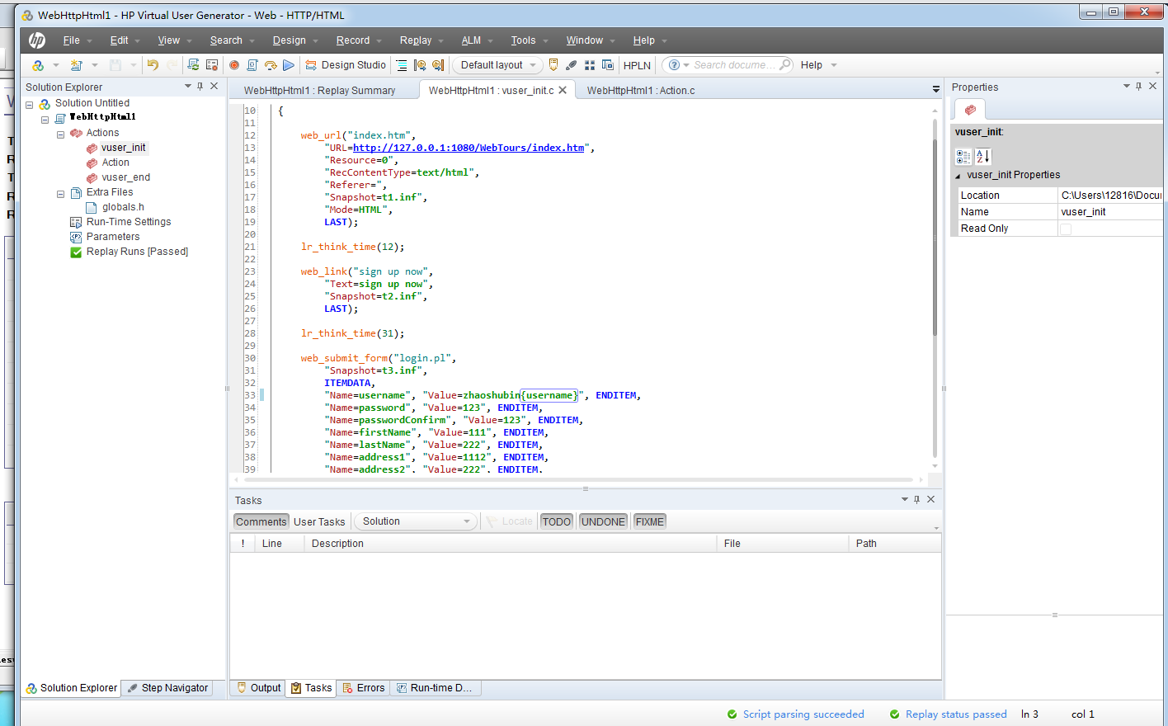

登陆脚本：

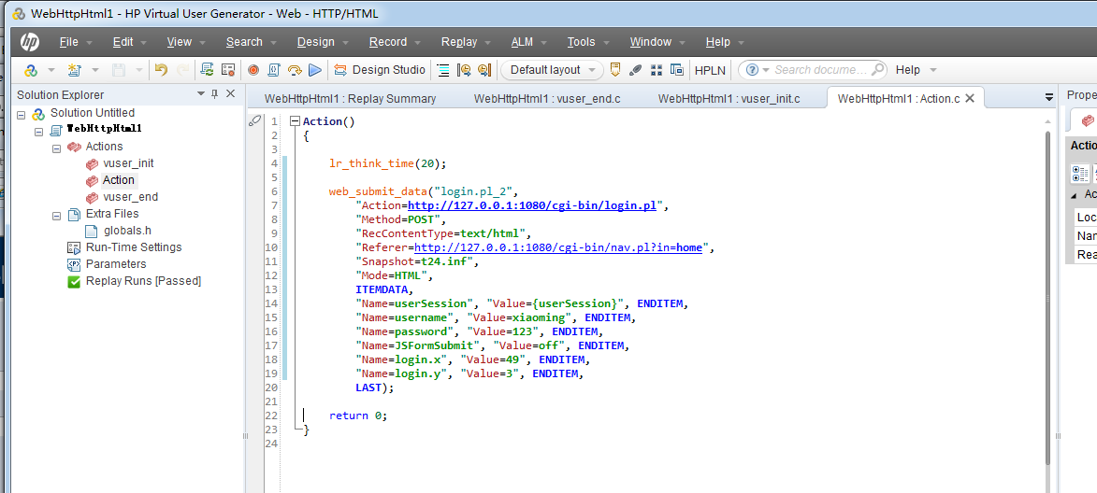

订票脚本：

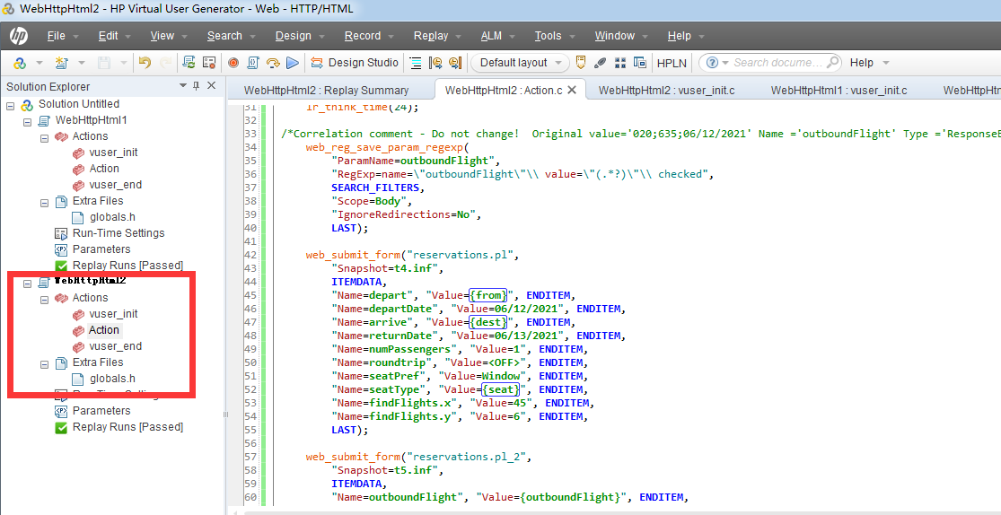

2.批量注册10个用户（xiaoming002-xiaoming011）。

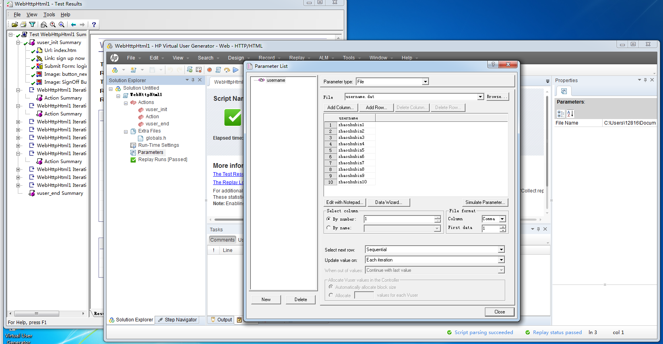

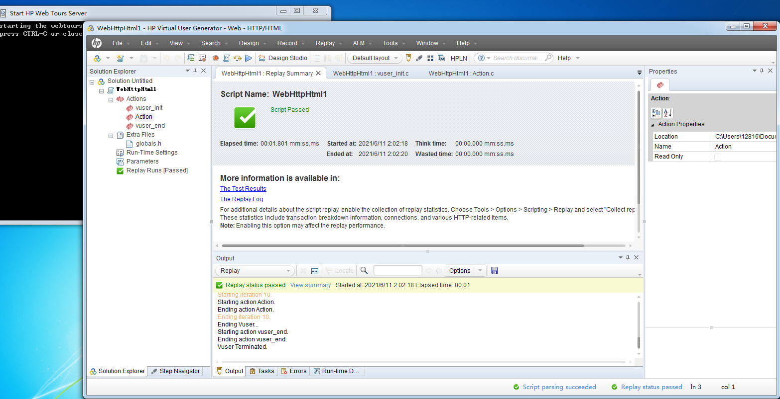

3.通过jojo bean用户订100张飞机票。（不同的“departure city”、“departure date”、“arrival city”、“return data”、“seating preference”、“type of seat”）。

